т.(4872)25-96-25
8(903)840-32-16

Оптовый прайс на рассаду 2019 г.
Название | Кол-во в кассете шт. | Высота,  см | Цена опт, руб
Астра пион. микс | 35 | 25 | 15
Астра. микс, сорт | 35 | 65 | 15
Агератум | 35 | 15-20 | 15
Алиссум | 35 | 10 | 15
Бархатцы | 40 | 20 | 13
Бархатцы КЦ | 35 | 30 | 15
Бархатцы Ваниль КЦ | 35 | 15-20 | 18
Вербена | 35 | 20-25 | 17
Виола | 35 | 15-20 | 15
Газания | 35 | 20-25 | 15
Георгина Веселые ребята | 35 | 50-65 | 20
Колеус | 35 | 20-25 | 15
Кохия Венечная | 35 | 90 | 15
Лобелия | 35 | 10-20 | 15
Львиный зев | 35 | 25 | 15
Маттиола ароматная | 35 | 20-35 | 20
Настурция | 35 | 150 | 15
Петунья | 28 | 20-25 | 15
Петунья махр. | 28 | 25-35 | 18
Cальвия | 40 | 20 | 15
Табак | 35 | 20-25 | 20
Целлозия перистая | 35 | 15-20 | 15
Целлозия гребенчатая | 35 | 20 | 15
Цинерария | 54 | 15-20 | 8
Циния высокорослая | 10 | 90 | 20
В горшках
Томат комнатный |  | 25
Цинерария |  | 20 | 80
В горшках (для подвесных кашпо)
Виола амп. в гор. |  |  | 100
Пеларгония амп. |  |  | 100
Петунья (сурф.) в гор. |  |  | 80,100
Тунбергия |  |  | 150
Фуксия |  |  | 80, 100
Многолетники в горшках Ф10,12
Георгина многолет |  | 70 | 100
Георгина Фигаро махр |  | 45 | 35
Лаванда син, фиолет. |  | 45 | 50
Маргаритка |  | 15-20 | 50
Мята |  | 45 | 50
Орегано декор
Пеларгония (Герань) |  | 35 | 100
Рудбекия мног.Тото Рустик |  | 35 | 50
Ромашка мног. махровая |  | 50 | 50
Ромашка многолет.крупная |  | 40-100 | 50
В подвесных кашпо
Виола ампельная | 4,5л |  | 250
Клубника |  |  | 250
Петунья (Сурфиния) |  |  | 250
Петунья биколор | 2-3шт в кашпо |  | 300
Пеларгония подв. |  |  | 250
Фуксия подв |  |  | 250

т.(4872)25-96-26
8(903)840-32-16

Оптовый прайс на рассаду 2019 г.
Овощные культуры
Название | Цена за 1 шт
Баклажаны (лоток 35,10шт) | 15
Капуста (лоток 10шт) | 13
Капуста белокочан. (96-120шт) | 10
Капуста броколли (96шт) | 10
Капуста цветная (96шт) | 10
Капуста пекинская 96 | 8
Томаты (35,10шт) | 15
Огурцы(лоток 10шт)Герман, Карин | 15
Перец Болгарский красный, желтый, белый (10шт) | 15
Перец острый (10шт) | 15
Кабачки белоплодные, Цуккини  (лоток 10шт ) | 15
Тыква (10шт) | 15

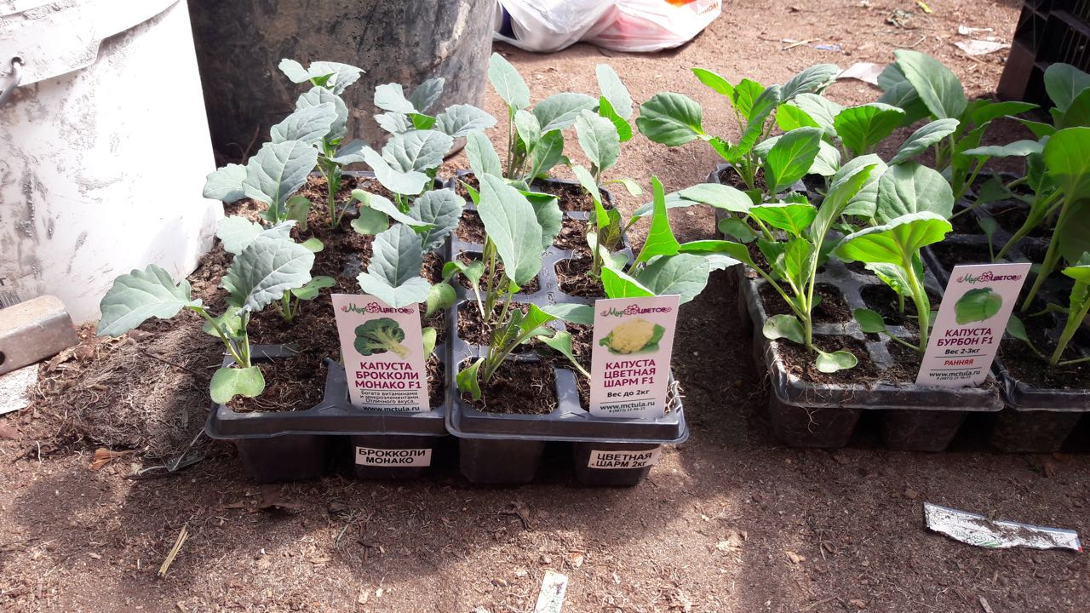

Саженцы роз 2019 (опт)
Название | Цена опт, руб
Чайно-гибридные | 200
Парковые | 200
Парковые Английские | 250
Спреи | 200
Почвопокровные | 200
Плетистые | 200
Флорибунда | 200
Саженцы укорененные в горшках.
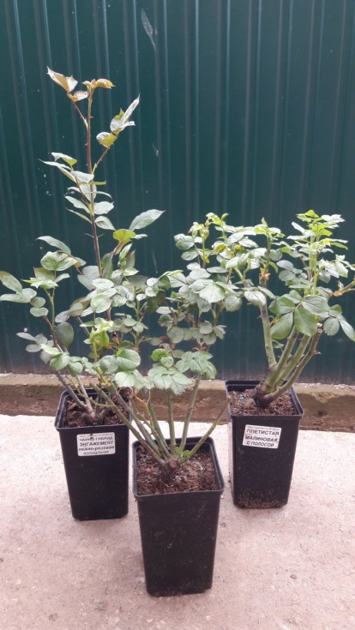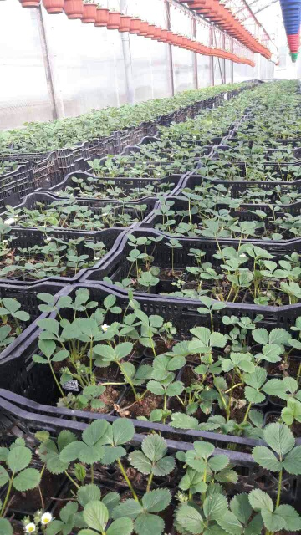
Саженцы клубники в горшках 2019 (опт)
Название | Цена опт, руб
Ранние, среднеспелые, поздние сорта  Фестивальная, Ненси, Эльсанта, Элиани, Ламбада, Корона, Хани, Клери, Мальвина, Онда | 35
Гигантелы  Комрад победитель, Чамора-Туруси | 45
Ремонтантные Остара, Королева Елизавета2, Эверли, Сельва, Вима Рина, Мара де буа, | 45
Земляника постоянного плодоношения Александрия | 35
Саженцы укоренены в горшки 0,6л. Заказ от 24 шт одного сорта.
В 1 ящике -24шт.

